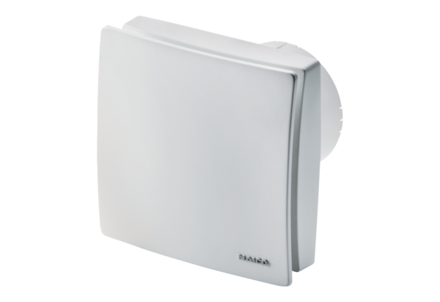Mali sobni ventilator ECA 100 ipro KJedinica za pakiranje: 1 komAsortiman: A
Broj artikla: 0084.0205Proizvođač: MAICO

